Отчёт по лабораторной работе №4

дисциплина: Архитектура компьютера

Аносов Даниил Игоревич

Содержание

# 1 Цель работы

Приобретение практических навыков работы в Midnight Commander. Освоение инструкций языка ассемблера mov и int.

# 2 Задание

1. Создайте копию файла lab5-1.asm. Внесите изменения в программу (без использования внешнего файла in_out.asm), так чтобы она работала по следующему алгоритму: • вывести приглашение типа “Введите строку:”; • ввести строку с клавиатуры; • вывести введённую строку на экран.
2. Получите исполняемый файл и проверьте его работу. На приглашение ввести строку введите свою фамилию.
3. Создайте копию файла lab5-2.asm. Исправьте текст программы с использование подпрограмм из внешнего файла in_out.asm, так чтобы она работала по следующему алгоритму: • вывести приглашение типа “Введите строку:”; • ввести строку с клавиатуры; • вывести введённую строку на экран.

# 3 Выполнение лабораторной работы

Откроем терминал и установим пакет **mc** - *Midnight Commander* с помощью пакетного менеджера **pacman**. (рис. 1).

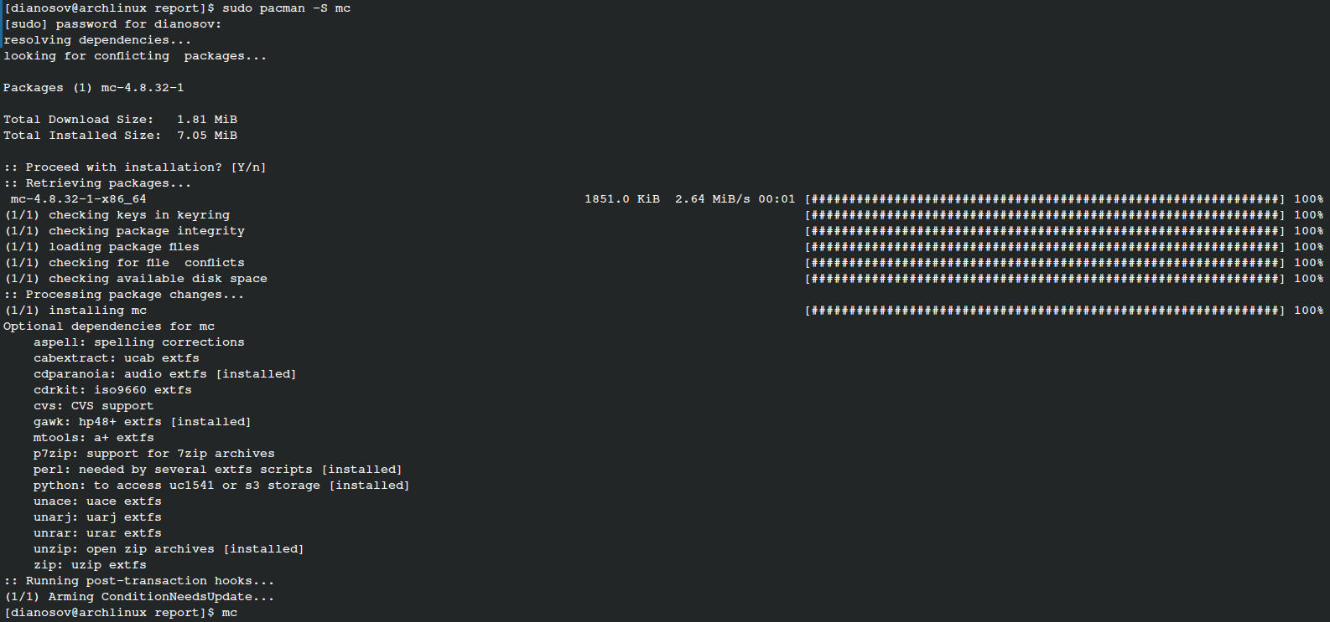

Рис. 1: Установка mc

Введём команду *mc*, чтобы открыть Midnight Commander. (рис. 2).

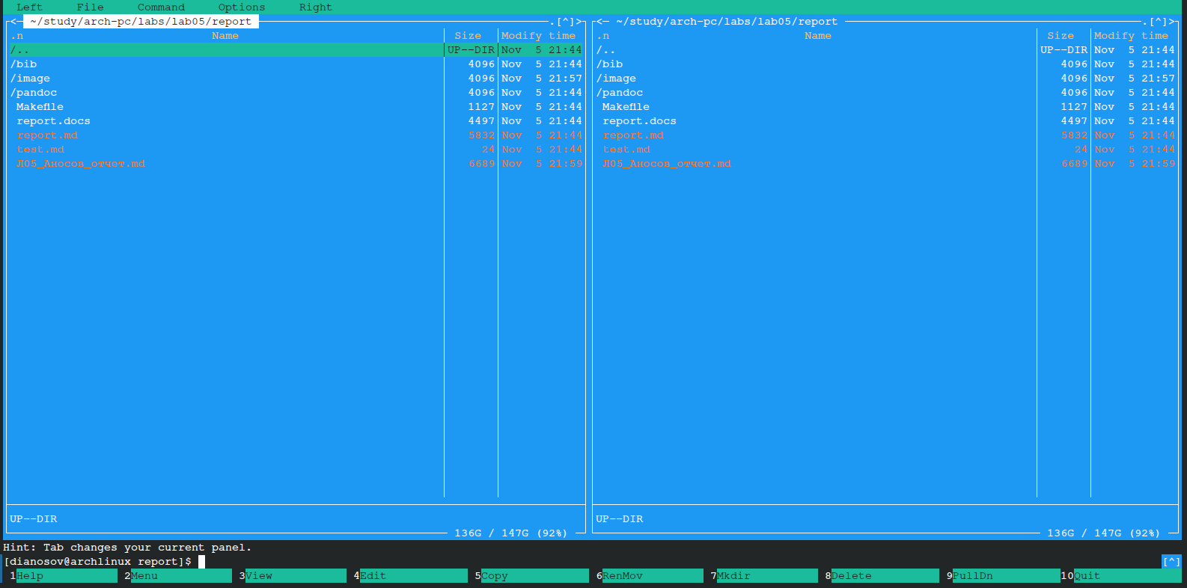

Рис. 2: Открытый mc

В Midnight Commander в одной из панелей откроем каталог курса *~/study/arch-pc* (рис. 3).

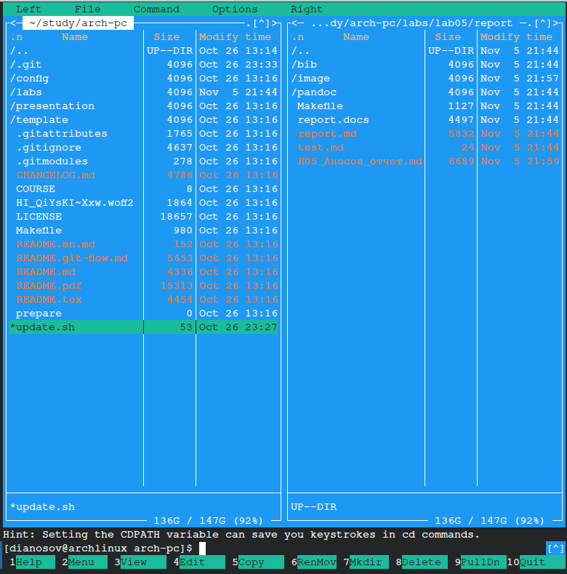

Рис. 3: Переход в каталог курса

С помощью функциональной клавиши F7 создадим папку lab05. (рис. 4).

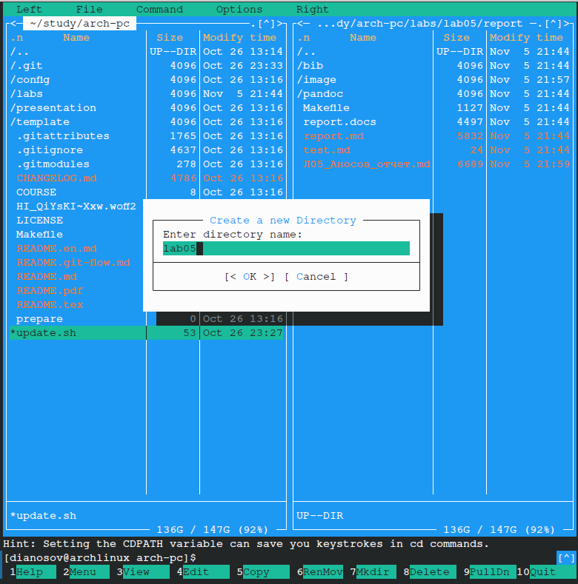

Рис. 4: Создание директории в Midnight Commander

Перейдём в созданный каталог. (рис. 5).

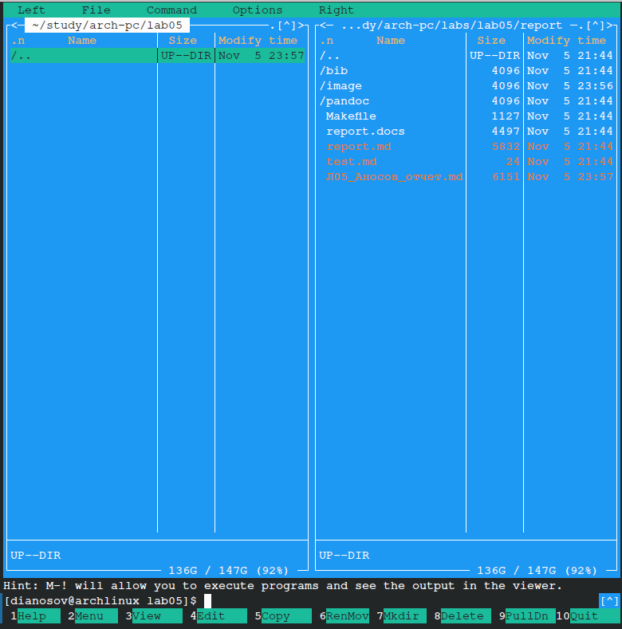

Рис. 5: Переход в созданный каталог

В созданном каталоге создадим файл **lab5-1.asm** (рис. 6).

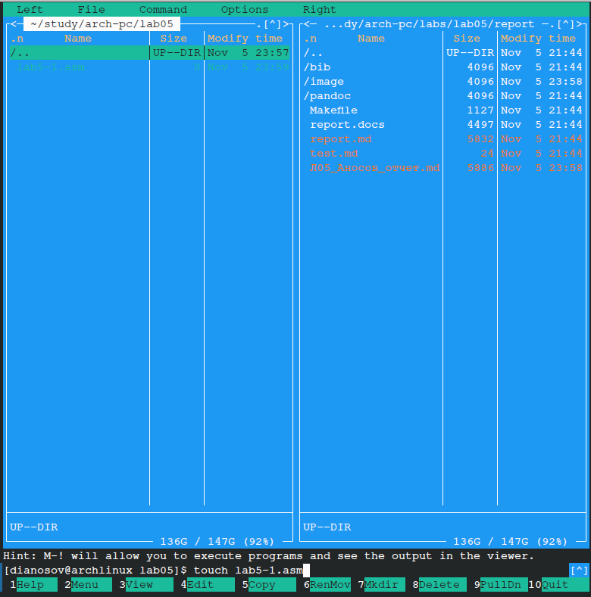

Рис. 6: Создание .asm-файла в новом каталоге

С помощью функциональной клавиши F4 откроем файл lab5-1.asm для редактирования во встроенном редакторе. (рис. 7).

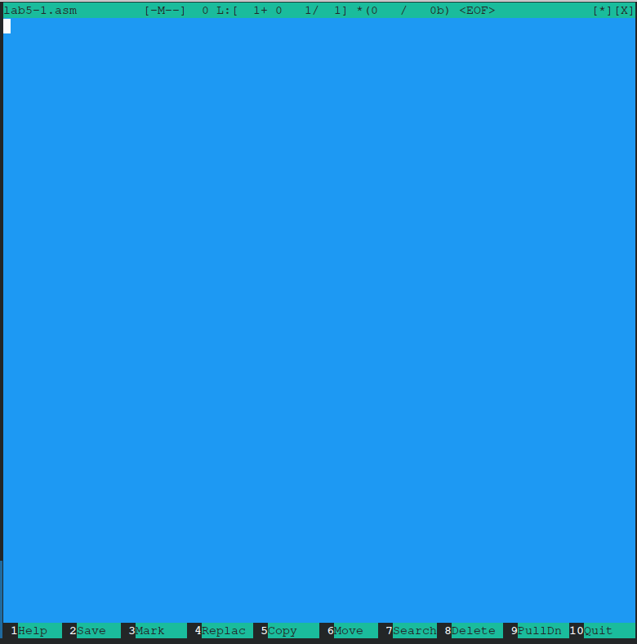

Рис. 7: Открытый файл в редакторе внутри Midnight Commander

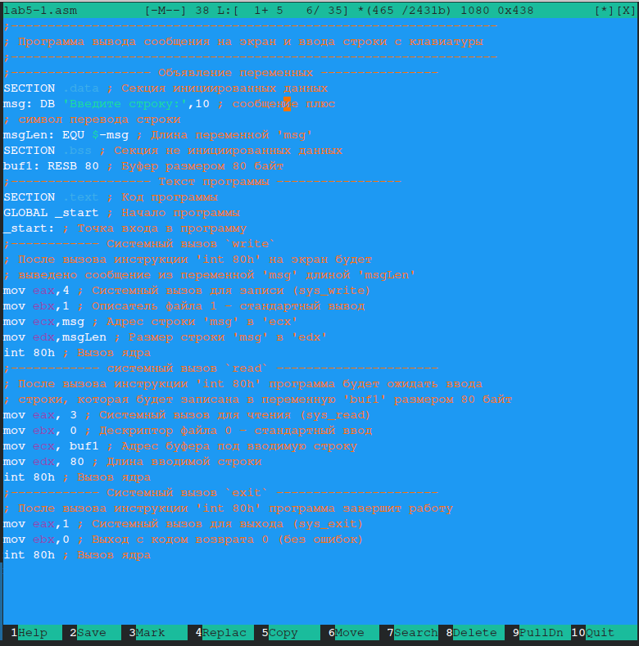

Рис. 8: Файл с кодом в Midnight Commander

Скомпилируем и запустим созданную программу lab5-1.asm (рис. 9).

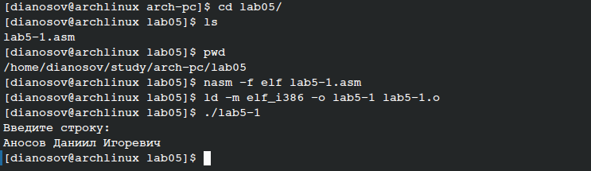

Рис. 9: Компиляция и запуск программы

В одной из панелей mc откроем каталог с файлом lab5-1.asm. В другой панели каталог со скачанным файлом in_out.asm (рис. 10).

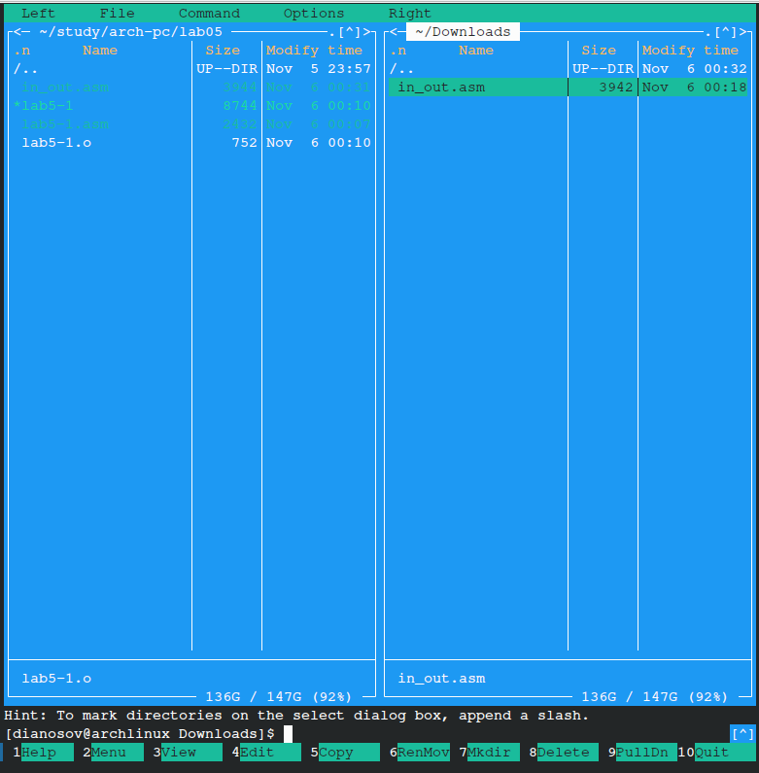

Рис. 10: Открытый Midnight Commander с каталогом Downloads

Скачаем и скопируем в текущую директорию файл in_out.asm с сайта ТУИС. (рис. 11).

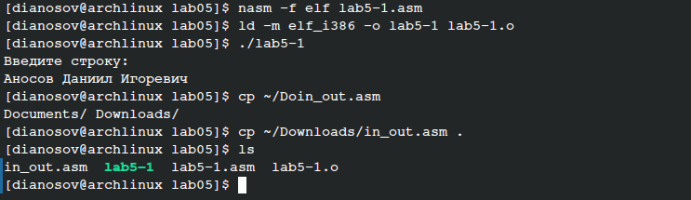

Рис. 11: Копирование скачанного файла в рабочий каталог

Скопируем первый файл с кодом и дадим новому файлу имя lab5-2.asm (рис. 12).

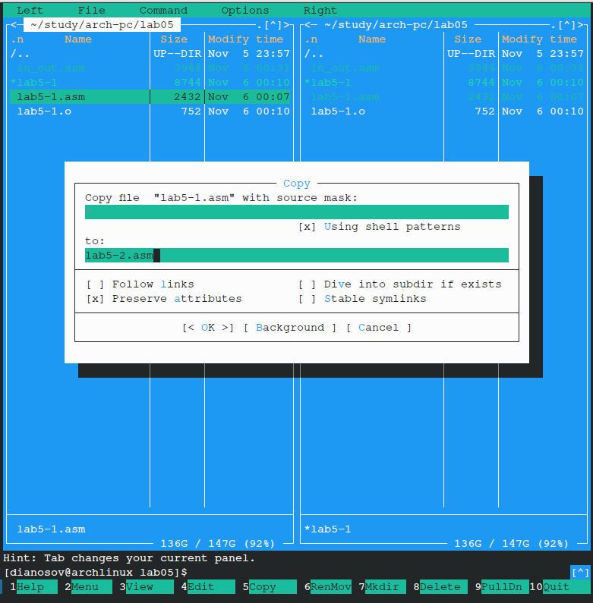

Рис. 12: Копирование первого файла с кодом

Отредактируем новый файл в соответствии с предложенным листингом. (рис. 13).

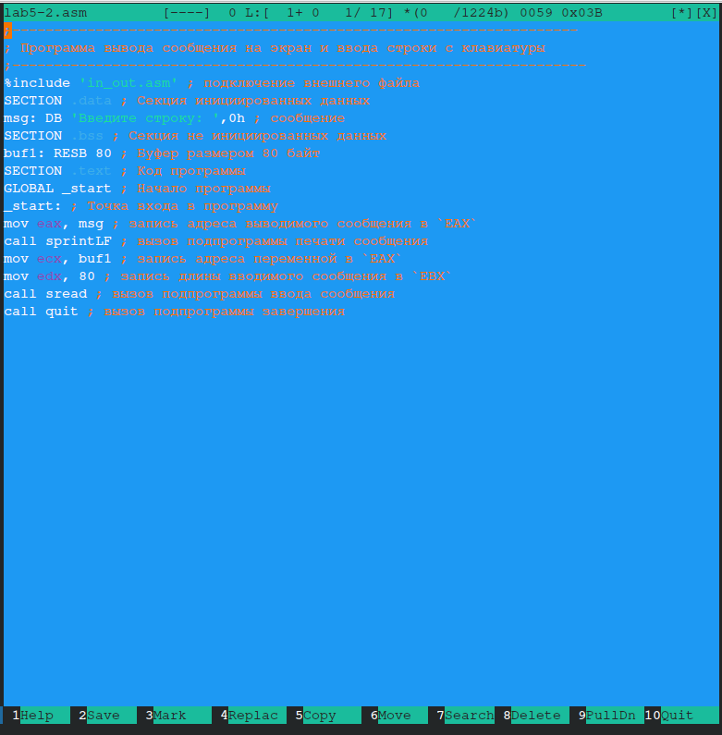

Рис. 13: Редактирование нового файла

Проведем компиляцию нового отредактированного файла и проверим его работу. (рис. 14).

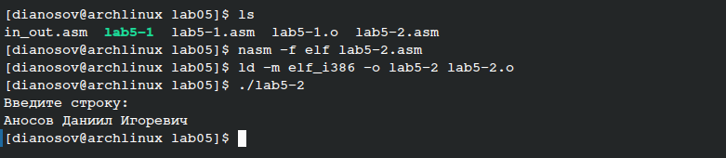

Рис. 14: Компиляция и запуск новой программы

В новой программе поменяем команду **sprintLF** на **sprint**. (рис. 15).

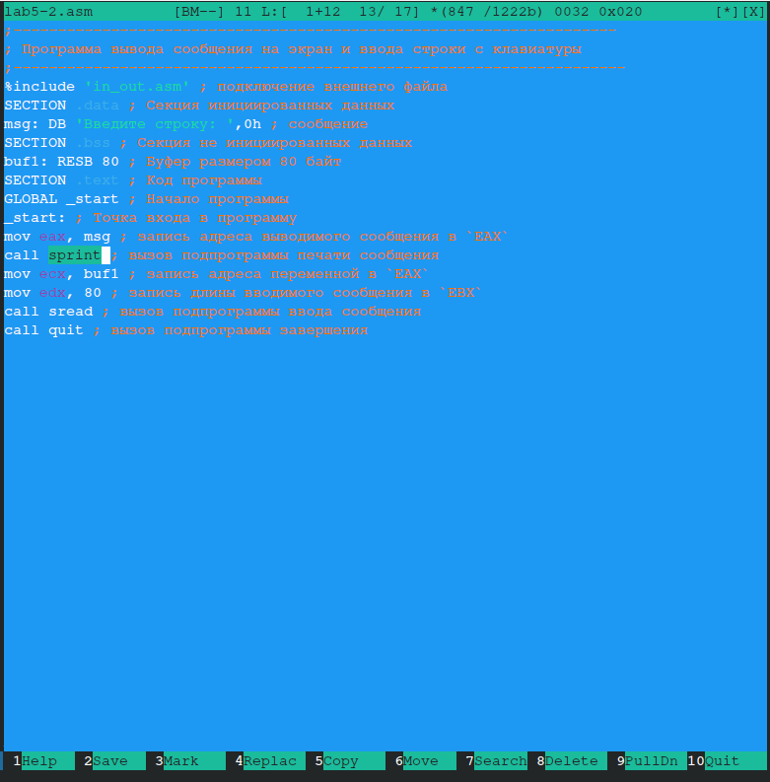

Рис. 15: Изменение команды в новой программе

Проведем компиляцию нового отредактированного файла и проверим его работу, проанализировав, что изменилось. (рис. 16).

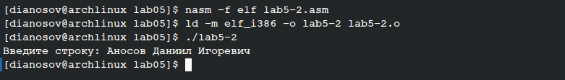

Рис. 16: Запуск программы с новой командой

Как видно, команда **sprintLF** переводит строку после двоеточия, а команда **sprint** оставляет курсор на той же строке.

# 4 Задание для самостоятельной работы

## 4.1 Первая часть задания

Скопируем файл *lab5-1.asm* для дальнейшего редактирования. (рис. 17).

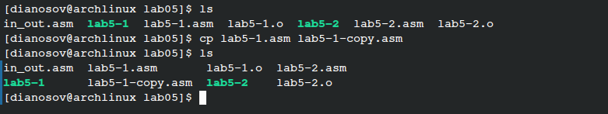

Рис. 17: Копирование файла lab5-1.asm

В коде добавим системный вызов *sys_write*, чтобы не только принимать строку от пользователя, но и выводить её после этого, как требуется в задании (код прокомментирован). (рис. 18).

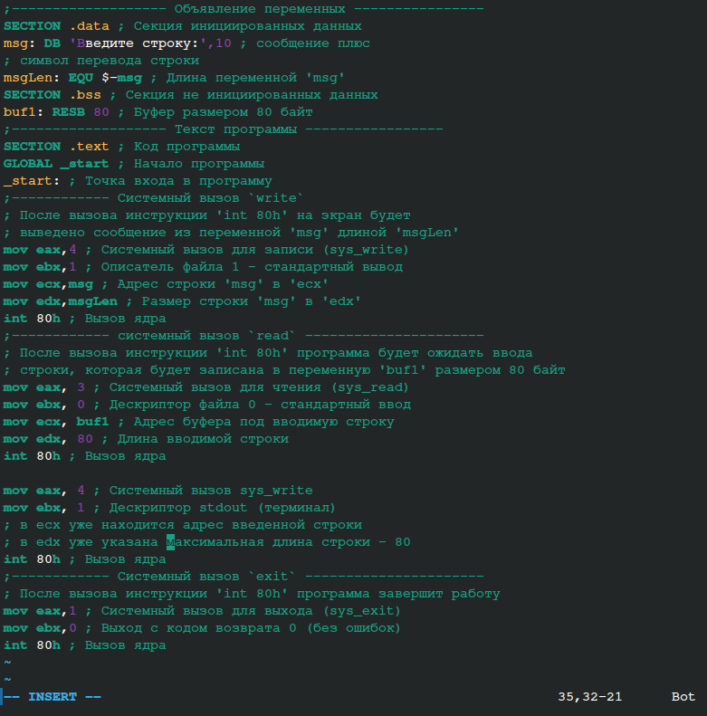

Рис. 18: Редактирование файла lab5-1-copy.asm

Скомпилируем новую версию программы и проверим работоспособность. Как видно, введённая строка вывелась после того, как была введена в программу пользователем. Задание выполнено корректно. (рис. 19).

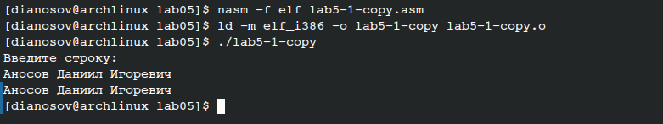

Рис. 19: Компиляция и вызов программы lab5-1-copy.asm

## 4.2 Вторая часть задания

Скопируем файл *lab5-2.asm* для дальнейшего редактирования аналогично первой части задания, откроем его в редакторе *vim*. (рис. 20). Требуется сделать так, чтобы программа выводила введённую пользователем строку, как и в первом задании. Но нужно использовать подключенный файл *in_out.asm*

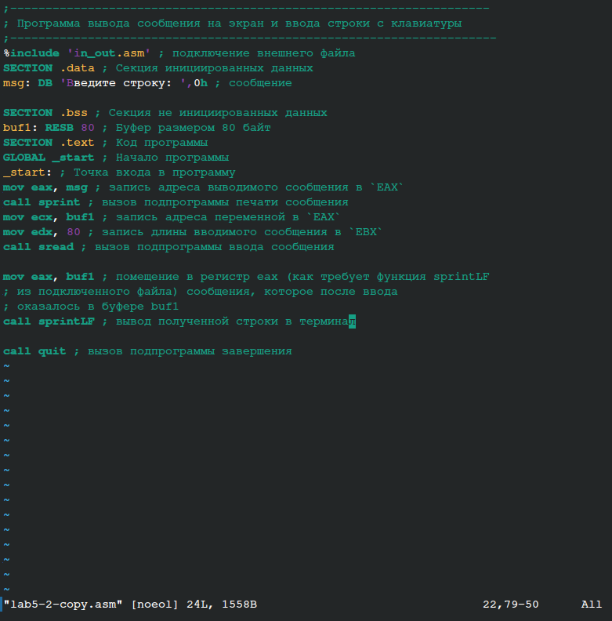

Рис. 20: Редактирование файла lab5-2-copy.asm

Скомпилируем новую версию программы и проверим работоспособность. Как видно, введённая строка вывелась после того, как была введена в программу пользователем. Задание выполнено корректно. (рис. 21). Отметим, что, поскольку была использована подпрограмма **sprintLF** из файла *in_out.asm*, после выведенной строки также появилась пустая строка. Это было оговорено ранее в отчёте.

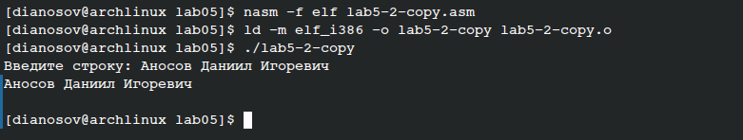

Рис. 21: Компиляция и вызов программы lab5-2-copy.asm

Все задания выполнены, загрузим же новую версию проекта курса на Github. (рис. 22).

|  |
| --- |
| Рис. 22: Загрузка файлов на GitHub |

Рис. 22: Загрузка файлов на GitHub

# 5 Выводы

В ходе выполнения данной лабораторной работы были приобретены практические навыки работы в Midnight Commander. Освоены инструкции языка ассемблера mov и int.